考生姓名： 报考专业： 准考证号码： | 密封线内不要写题
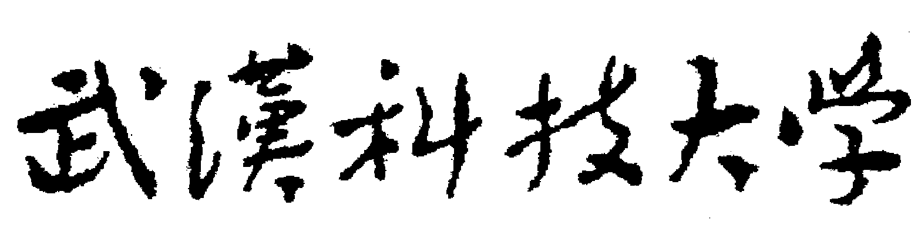2020年全国硕士研究生招生考试初试自命题试题
（ B 卷)
科目代码： 836 科目名称： 科学技术哲学

注意：所有答题内容必须写在答题纸上，写在试题或草稿纸上的一律无效；考完后试题随答题纸交回。
一、名词解释(共 5 小题，每小题 6 分，共 30 分)
1、（ 6分）科学共同体
2、（ 6分）技术结构
3、（ 6分）科学事实
4、（ 6分）技术开发
5、（ 6分）生态价值观

二、简答题(共 4 小题，每小题 15 分，共 60 分)
1、（ 15 分）从人类活动的角度简述科学与常识的区别。
2、（ 15 分）从熊彼特“技术创新”组合形式出发简述技术创新与技术发明的区别。
3、（ 15 分）简述国家创新体系的概念及意义。
4、（ 15 分）简述科学活动的基本伦理原则。

三、论述题( 共 2 小题，每小题 30 分，共 60 分)
1、（ 30 分）论述科学、非科学、反科学与伪科学的划分标准。
2、（ 30 分）论述辩证自然观的主要内容和特征。

